第5课时 对外开放 计划生育 保护环境 可持续发展
一、请你选择(下列各题的备选答案中，只有一项是正确或符合题意的答案)
1．(2016福州中考)2015年12月，我国与韩国签署的自由贸易协定正式生效，双方绝大多数商品贸易将逐步迎来“零关税”时代；“一带一路”建设也蹄疾步稳。2015年我国企业对“一带一路”相关国家直接投资增长了18.2%。下列关键词中，最能概括这段话的是( B )
A．同步增长 B．对外开放
C．改革与稳定
2．(2016威海中考)对“全面二孩政策”理解正确的是( C )

A．我国的人口问题将得到彻底解决
B．计划生育的基本国策已不再适应经济社会的发展
C．有利于优化人口结构，化解人口老龄化带来的压力
3．(2016绍兴中考)读图，下列从中得出的结论最为合理的是( C )
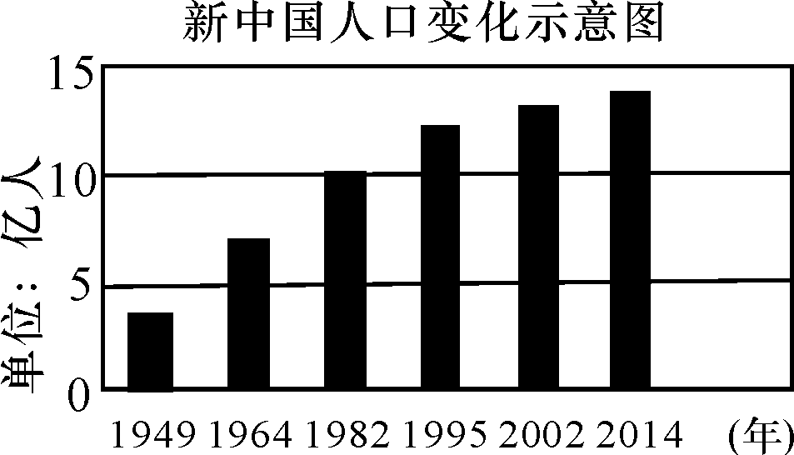
A．计划生育政策实际效果不明显
B．需要正视人口日益老化的问题
C．应该坚持计划生育的基本国策
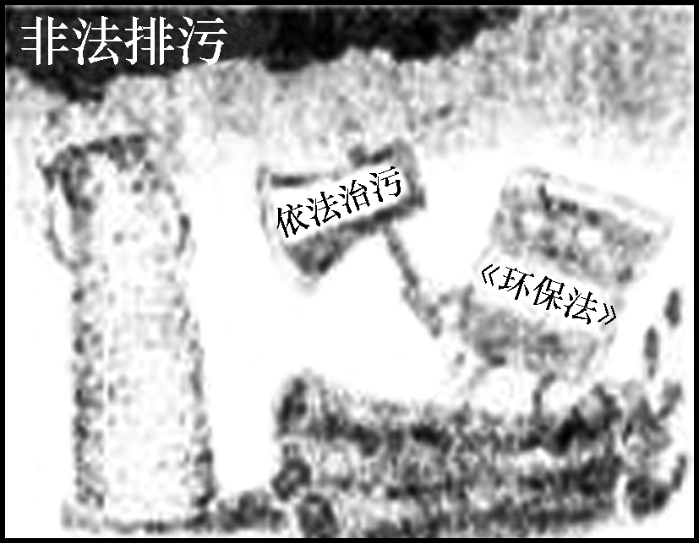
4．(2016张家界中考)为了进一步贯彻落实如图漫画中的法规，各级政府不应该( B )
A．坚持保护环境、节约资源的基本国策
B．先发展经济，后治理环境
C．加强监督和执法力度
5．(2016衡阳中考)近年来，我国中东部地区经常连续多日遭遇雾霾天气，给人们生活出行造成严重影响。有网友吐槽：“厚德载雾，自强不吸。”面对雾霾天气，下列对策正确的是( A )
A．限产停产重点排污企业
B．出门要尽量开车，戴口罩防尘
C．发展经济，不可能杜绝雾霾
6．(2016玉林中考)《十三五规划纲要》提出，绿色是永续发展的必备条件和人民对美好生活追求的重要体现。为此，我们必须( A )
A．坚持绿色发展理念，走可持续发展道路
B．坚持优先发展经济后治理环境的原则
C．坚持以生态文明建设为中心
7．(2016泰州中考)党的十八届五中全会指出，全面建成小康社会必须牢固树立和切实贯彻创新、协调、绿色、开放、共享的发展理念。下列战略体现绿色发展理念的是( C )
A．西部大开发 B．科教兴国
C．可持续发展
8．(2016常德中考)有人说，我们生活的大地上，“每一处沙滩，每一片耕地，每一座山脉，每一条河流，都是圣洁的”，若要使大地永远保持“圣洁”，我们就应该( A )
A．坚持节约资源和保护环境的基本国策
B．把教育放在优先发展的战略位置
C．始终坚持以经济建设为中心
9．(2016包头中考)垃圾分类处理，是公民对节约资源、保护环境基本国策的践行。下列选项中，可回收物的标识是( B )

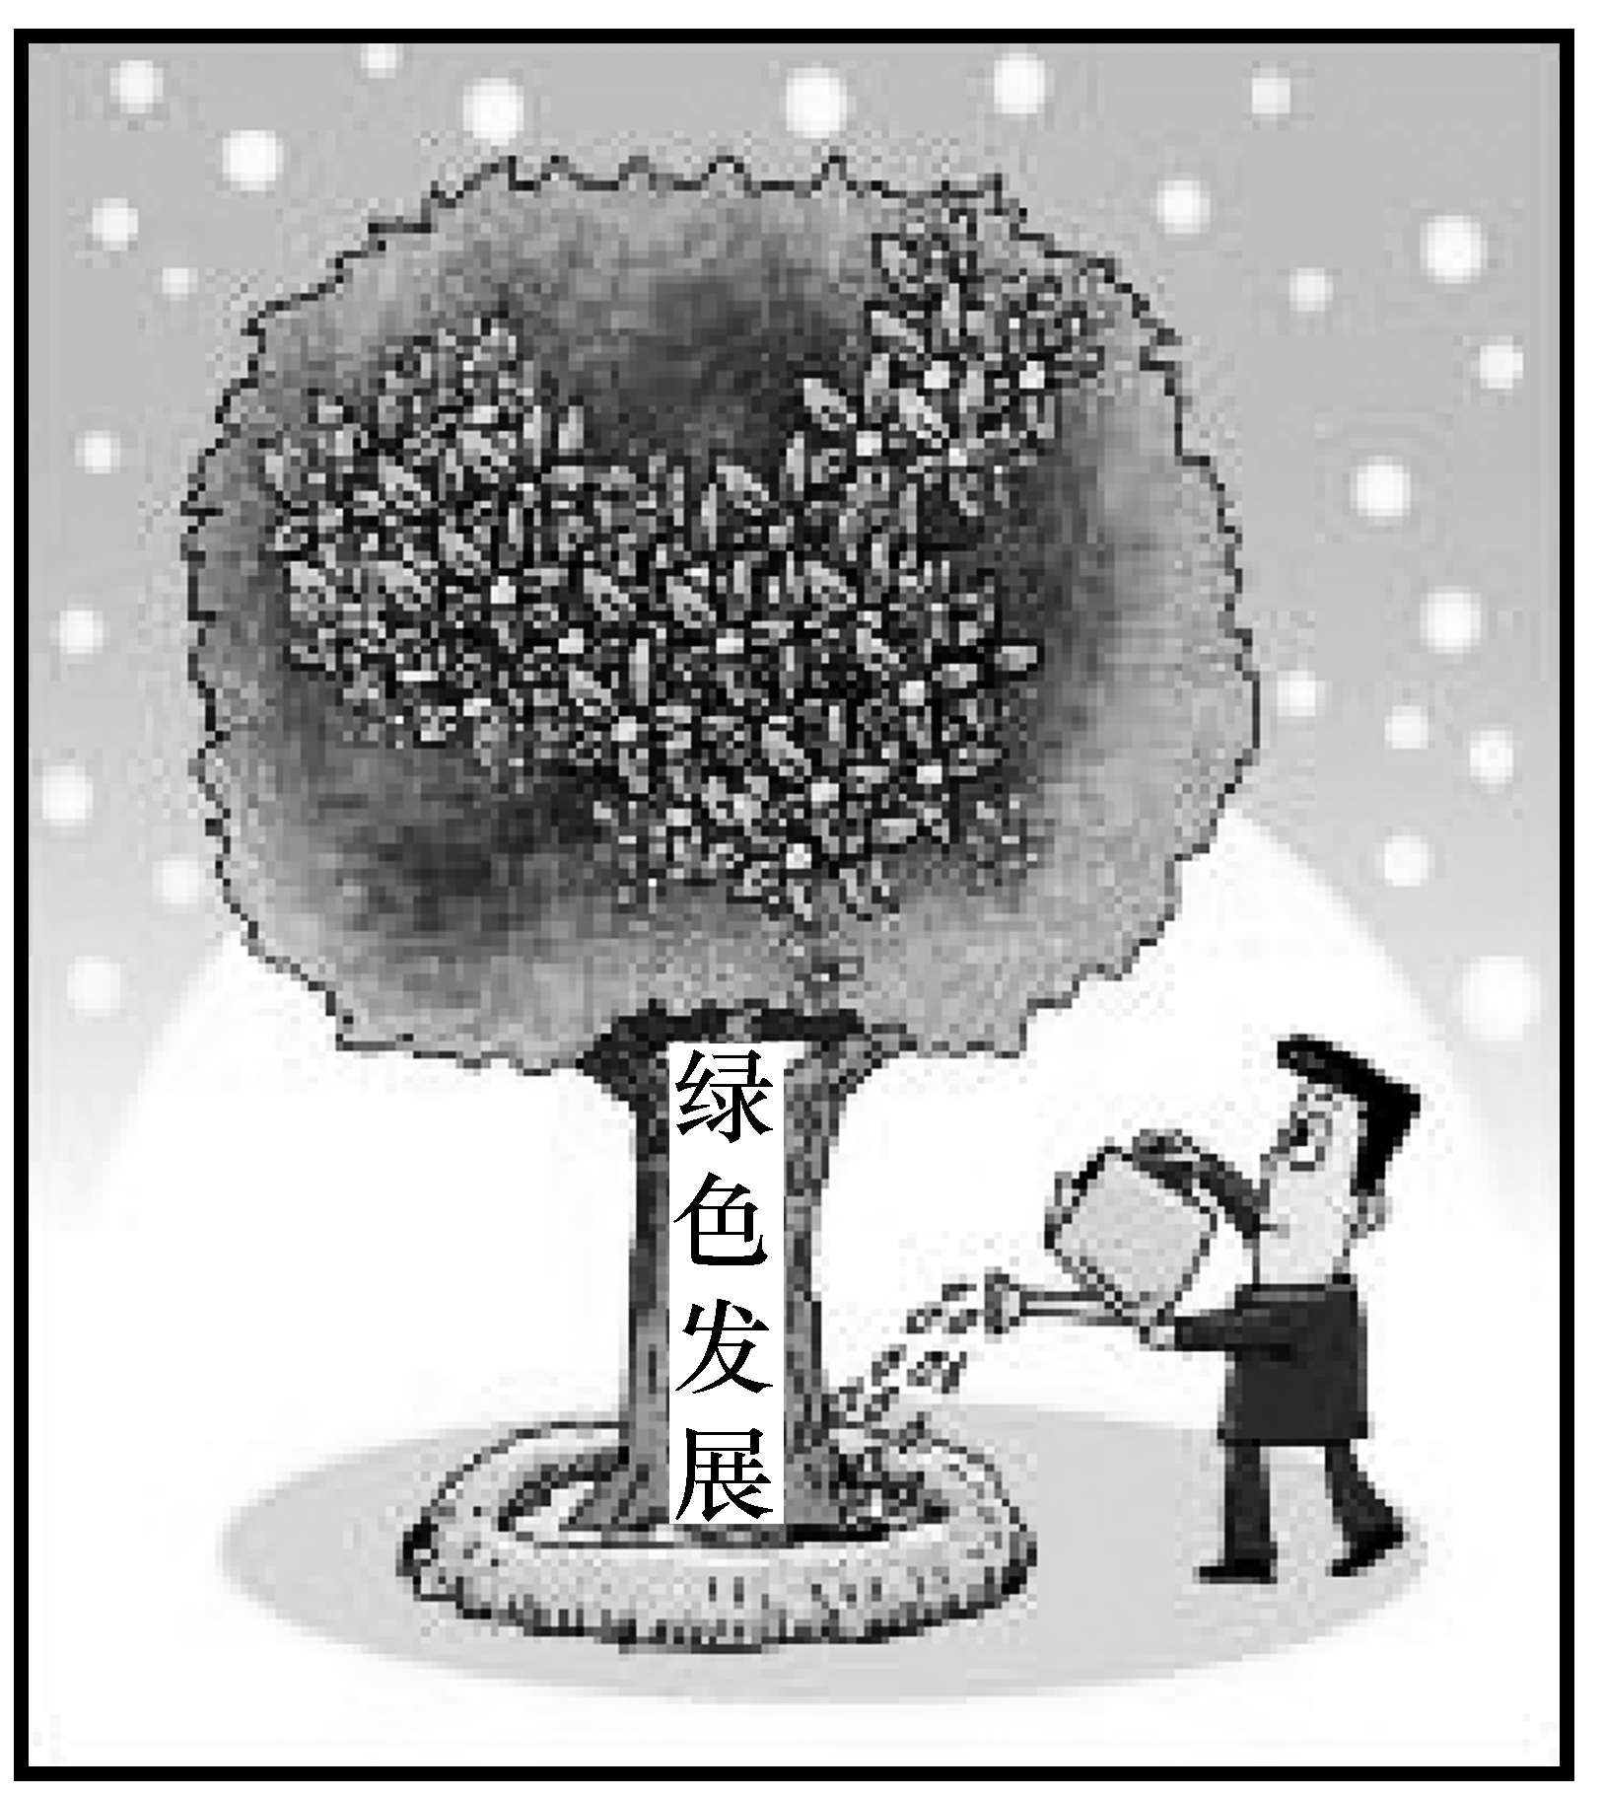
美丽中国
10．(2016长春中考)读漫画《美丽中国》，为实现我国的绿色发展，中学生应该( B )
A．科学理财，计划消费
B．随手关灯，低碳生活
C．追求时尚，过度消费
11．(2016龙东中考)2015年12月12日，195个缔约方在巴黎达成了新的全球气候协议《巴黎协定》。对此协定的签署理解错误的是( B )
A．要进一步实施可持续发展战略
B．加大开发资源的力度，以追求经济利益为第一要务
C．解决严峻的环境问题刻不容缓
二、请你参与(请按题目要求，完成参与任务)
12．当前，越来越多的贵阳市民采用了如图人物的做法。这是贵阳市为创建国家环境保护模范城市而倡议的行为，也是谋求可持续发展的实际行动。
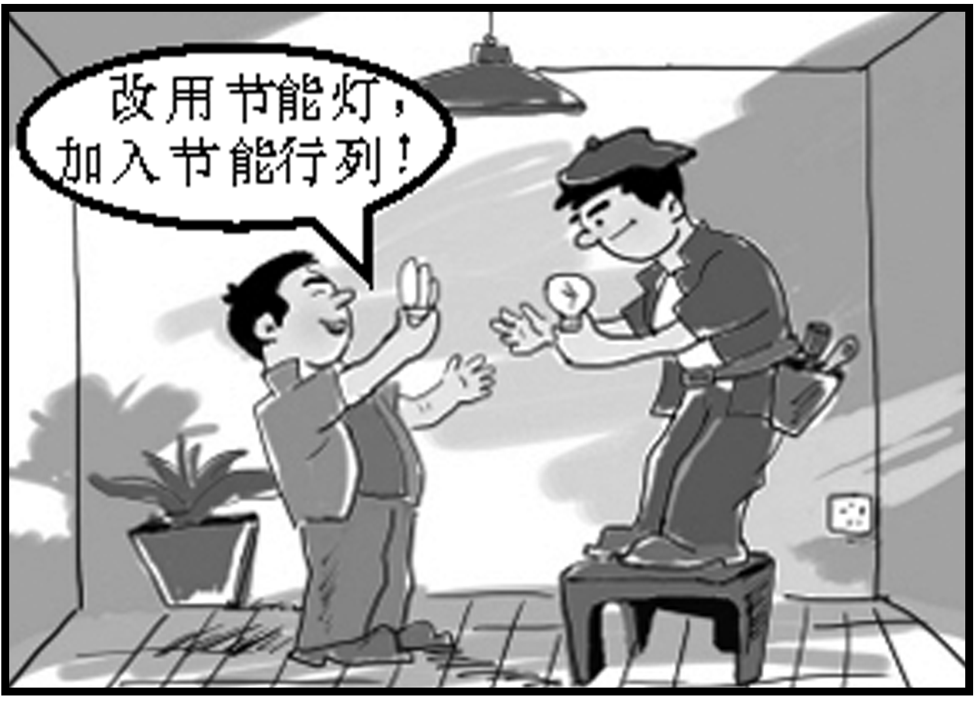
阅读上述材料及漫画，请你参与完成以下任务。
(1)改用节能灯，加入节能行列，体现了__节约资源和保护环境(低碳)__的生活方式。
(2)除图示做法外，请你再举两例这样的生活方式。
答：①不使用一次性物品；②草稿纸双面使用；③对生活垃圾分类处理，回收利用；④用淘米水浇花等。(任选两例即可)

13．(2016青岛中考)青岛市围绕“宜居城市”的目标持续发力，不断改善城市的生态环境，同学们，让我们携起手来，以实际行动为家乡的建设作出力所能及的贡献。
针对市民清洁出行的需求，青岛力推新能源汽车，我要__尽量坐公交车或者步行，并劝说家人少开私家车__。
针对市民休闲健康的需求，青岛力推绿地建设，我要①__增强节约资源和保护环境的意识，自觉履行节约资源、保护环境的义务__；针对市民亲水近水的需求，青岛力推河道整治，我要②__从小事做起、从身边做起，如：尽量少使用一次性餐具，一水多用，垃圾分类存放，废旧电池回收，使用环保布袋购物等；能走路的尽量不坐车，减少私家车的使用；使用节能产品，淘汰高能耗产品__。
三、请你回答(回答时紧扣题意，简明扼要)
14．材料一 黑龙江省地理位置优越，不仅拥有世界三大黑土资源之一，还拥有丰富的森林资源、煤炭资源、石油资源、钢铁资源、农业资源和旅游资源，为我省的经济发展提供了有利条件。
材料二 山西省矿产资源极其丰富，由于多年无序的掠夺式开采，导致地表裸露、植被破坏、地层下陷，生态环境急剧恶化，制约了山西经济的可持续发展。
材料三 国务院总理李克强在政府工作报告中指出：要打好节能减排和环境治理攻坚战，环境污染是民生之患、民心之痛，要铁腕治理，生态环保贵在行动，成在坚持，我们一定要实现蓝天常在，绿水长流，永续发展。
请结合材料和所学知识，谈谈节约资源、保护环境，走可持续发展之路的必要性。(要求观点明确，论据充分，条理清楚，逻辑性强，语言流畅)
答：①我国正处在社会主义初级阶段，面临严峻的人口、资源和环境形势；②我国是世界上人口最多的国家，人口过多、过快增长给自然资源、生态环境带来沉重压力；③长期以来，我国经济增长过度依赖资源消耗，一些地区的发展以牺牲环境为代价，造成严重的环境污染和生态破坏；④我们应增强节约资源、保护环境的意识，形成节约资源、保护环境的生活和生产方式；⑤坚持节约资源、保护环境的基本国策；⑥我国自然资源总量大，种类多，人均资源占有量少，开发难度大，总体上资源紧缺；⑦我国资源开发利用不尽合理，不够科学，由此造成的浪费损失十分严重；⑧必须实施可持续发展战略，努力把我国建设成为资源节约型社会、环境友好型社会；⑨促进人与自然协调发展，走生产发展、生活富裕、生态良好的文明发展道路；⑩正确处理好经济建设与环境保护的关系，走可持续发展之路。

15.(2016鄂州中考)【坚持绿色发展 建设生态文明】
2016年鄂州政府工作报告指出：要加强生态文明建设，重视生态环境的保护，营造天蓝水净的人居环境。实行最严格的水资源管理，加大、加快推进全市江河湖泊的污染治理力度，全面推进水生态建设；抓好全市绿化全覆盖工作，建设“绿色鄂州、生态鄂州”；严守耕地保护红线，完成永久性基本农田划定。
阅读材料，回答下列问题。
(1)加强生态文明建设，营造天蓝水净的人居环境，体现了教材中的哪些观点？
答：①坚持节约资源和保护环境的基本国策，走可持续发展道路；②树立尊重自然、顺应自然、保护自然的理念；③努力建设资源节约型、环境友好型社会，实现人与自然的和谐；④努力建设美好中国等。

(2)建设生态文明，作为青少年，你打算怎样做？答：①增强节约资源、保护环境的意识；②从身边小事做起，积极参与环保行动；③同破坏环境，浪费资源的行为作斗争等。

四、请你评析(阅读材料以后，结合课本有关知识作答)
16．请你对“我国的社会主义现代化建设要一味地靠对外开放，靠全面引进”这一观点加以评析。
答：这种观点是错误的。我们这样一个人口众多的发展中的社会主义大国，任何时候都不能依靠别人搞建设，必须始终把独立自主、自立更生作为自己发展的根本基点。任何时候都要坚持我们自己选择的社会制度和发展道路。

17．我国人口、资源、环境方面的国情，决定了我国现阶段的总任务是建设美丽中国，实现中华民族的永续发展。
请对以上观点进行评析。
答：该观点错误。我国人口、资源、环境方面的国情，决定了我国现阶段要建设美丽中国，实现中华民族的发展，但我国现阶段的总任务是实现社会主义现代化和中华民族伟大复兴。

五、实践探究(请阅读材料后，结合课本有关知识作答)
18．(2016聊城中考)【建设最美乡村 践行绿色理念】
近些年，随着聊城市美丽乡村建设，乡村游持续火爆。2016年5月20日，为进一步推进新农村建设，发展乡村旅游，由聊城市委宣传部、市文明办、市旅游局、聊城报业传媒集团主力，聊城新闻网承办的聊城市首届“寻找最美乡村”活动正式启动。
(1)孟杰和他的伙伴们准备开展一次“最美乡村绿色行”旅游观光活动，请你帮助他们设计一个宣传绿色发展理念的口号。
答：绿色发展人人有责；绿色发展从现在做起，从小事做起；践行绿色发展理念，贵在行动等。

(2)他们在“最美乡村绿色行”中可以通过哪些方式践行绿色发展理念？(至少答出2个方面)
答：①出行：步行或选择其他绿色出行工具；②宣传：适时向游客和村民宣传建设美丽乡村、践行绿色发展理念的重要意义；③不乱贴乱画，不乱扔杂物，不乱倒垃圾，不随地吐痰，主动捡拾垃圾并分类放入垃圾箱；④身体力行并向游客倡导文明消费、绿色消费、健康消费、文明旅游、节约资源、保护生态、爱护环境、低碳生活；⑤劝阻游客的不文明行为；⑥提建议：将发现的问题和整改建议递交村委会；等等。

